Чекунова Л.А., учитель-логопед
МБДОУ д/с №59
г. Апатиты, Мурманская область.

Авторское дидактическое пособие «Осьминожка», для формирования сенсомоторных функций у детей с ТНР.
Сенсомоторное развитие дошкольника - это развитие его восприятия и формирование представлений о внешних свойствах предметов: их форме, цвете, величине, положении в пространстве, а также запахе, вкусе и развитие моторной сферы.
Особенно важно развитие сенсомоторных функций у детей с тяжелыми нарушениями речи, которое является фундаментом их общего умственного развития. С восприятия предметов и явлений окружающего мира начинается познание. Нормальное умственное развитие не возможно без опоры на полноценное восприятие. Сенсомоторное развитие является одной важной частью единого планомерного развития и воспитания детей с речевой патологией.
Дидактическое пособие «Осьминожка».
Цель: развитие мелкой моторики, зрительного восприятия и памяти, тактильных ощущений, закрепление основных цветов, развитие диалогической речи.
Пособие «Осьминожка» связано, с длинными закрученными щупальцами, которые пристегиваются к пуговицам. Дети ощупывают щупальцы, расправляя их, делают массаж пальчиков, запоминают цвета, считают их. Снимая щупальцы с пуговиц, дети развивают мелкую моторику.
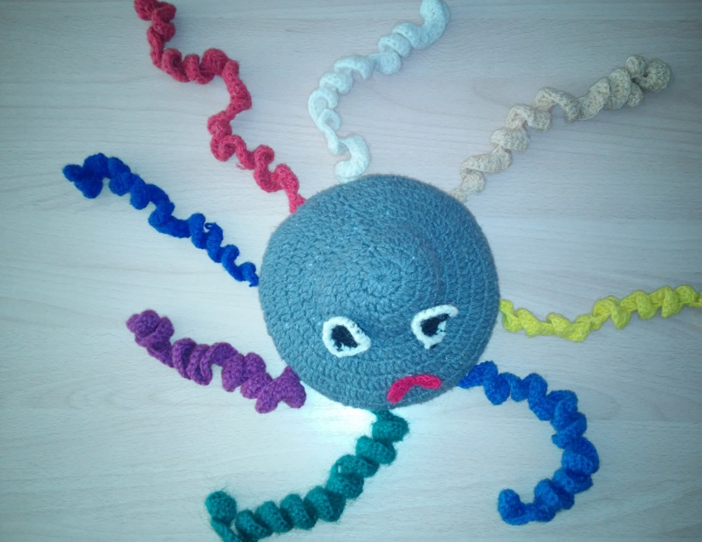
Сенсомоторное воспитание создает необходимые предпосылки для формирования психических функций, имеющих первостепенное значение для возможности дальнейшего обучения. Оно направлено на развитие зрительного, слухового, тактильного, кинетического, кинестетического и других видов ощущений и восприятий.

